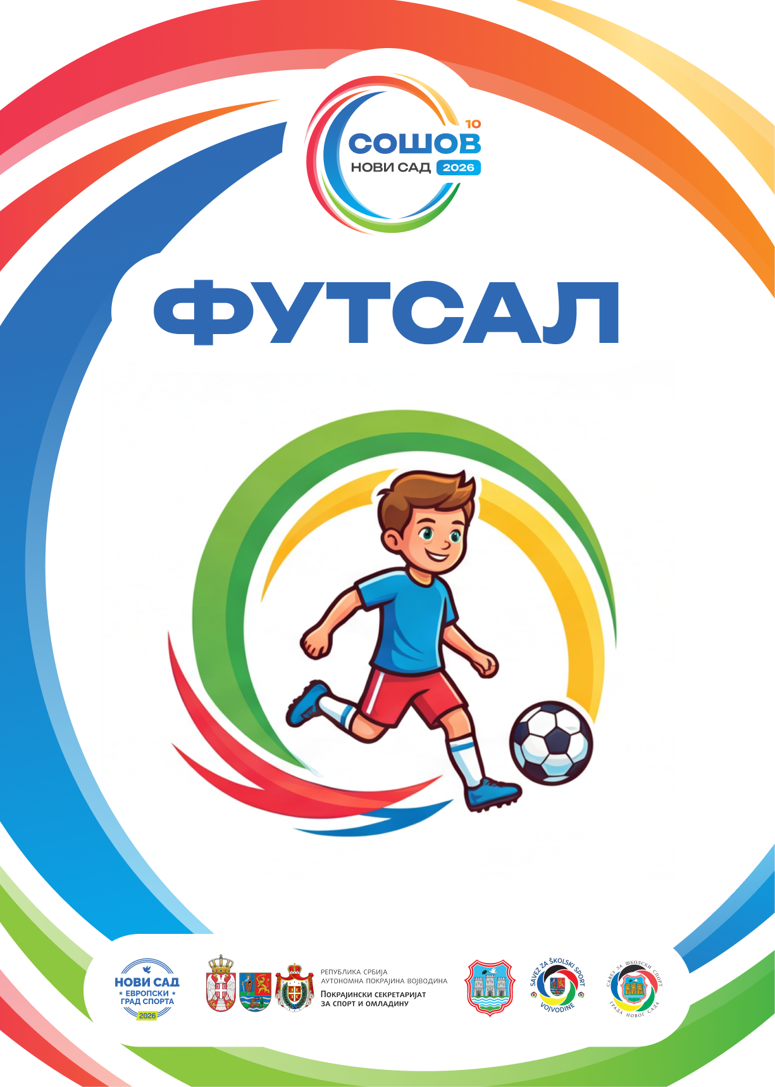

БИЛТЕН ТАКМИЧЕЊА

ФУТСАЛ
Средња школа – дечаци

Координатор Савеза за школски спорт Војводине: Синиша Репија
Координатор Фудбалског савеза Војводине: Војислав Кесић

ГРУПА А – ОШ „1.ВОЈВОЂАНСКА БРИГАДА“
ГРУПА Б - ОШ „ЈОЖЕФ АТИЛА“

ЖРЕБ

ГРУПА А | ГРУПА Б
А1- Гимназија и стручна школа,  „Никола Тесла“, Апатин | Б1- Гимназија „Борислав  П.Браца”, Вршац
А2- Гимназија „Јован Ј. Змај,  Нови Сад | Б2- ТШ „9. Мај” Бачка Паланка
А3- Техничка школа - Ада | Б3- Зрењанинска Гимназија,  Зрењанин
А4- Гимназија „Светозар  Марковић”, Суботица | Б4- Гимназија , Сремска  Митровица

ВРЕМЕ | КОЛО | ГРУПА А  ОШ „1.ВОЈВОЂАНСКА БРИГАДА“ | ГРУПА Б  ОШ „ЈОЖЕФ АТИЛА“
14:30 | I | Гимназија и стручна школа Апатин-Гимназија С,Марковић Суботица 4:7 | Гимназија Б.П.Браца Вршац-Гимназија Сремска Митровица 0:3 ПФФ
15:30 | I | Гиназија Ј.Ј.Змај Н.Сад-Техничка школа Ада 11:6 | ТШ 9.Мај Бачка Паланка-Зрењанинска Гимназија Зрењанин1:3
16:30 | II | Гимназија С.Марковић Суботица-Техничка школа Ада 4:6 | Гимназија Сремска Митровица-Зрењанинска Гимназија Зрењанин 3:4
17:30 | II | Гимназија и стручна школа Апатин-Гимназија Ј.Ј.Змај Н.Сад 3:3 | Гимназија Б.П.Браца Вршац-ТШ 9.Мај Бачка Паланка 0:3 ПФФ

ВРЕМЕ | КОЛО | ГРУПА А  ОШ „1.ВОЈВОЂАНСКА БРИГАДА“ | ГРУПА Б  ОШ „ЈОЖЕФ АТИЛА“
09:00 | III | Гимназија Ј.Ј.Змај Н.Сад-Гимназија С.Марковић Суботица 1:5 | ТШ 9.Мај Бачка Паланка -Гимназија Сремска Митровица 3:0 ПФФ
10:00 | III | Техничка школа Ада-Гимназија и стручна школа Н.Тесла Апатин 7:2 | Зрењанинска Гимназија Зрењанин-Гиназија Б.П.Браца Вршац 3:0 ПФФ

УТАКМИЦЕ ЗА КОНАЧАН ПЛАСМАН

ВРЕМЕ | ОШ „1.ВОЈВОЂАНСКА БРИГАДА“  (1.-4. место) | ОШ „ЈОЖЕФ АТИЛА“  (5.-8. место)
12,00 | Гимназија С.Марковић Суботица-ТШ 9.Мај Бачка Паланка 4:0 | није играно
13,00 | Техничка школа Ада-Зрењанинска Гимназија Зрењанин 6:3 | није играно

КОНАЧАН ПЛАСМАН - ТАБЕЛА
1.Техничка школа – Ада
2.Зрењанинска Гимназија - Зрењанин
3.Гимназија Светозар Марковић - Суботица
4.ТШ 9.Мај -Бачка Паланка
5.Гимназија Ј.Ј.Змај – Нови Сад
6.Гимназија и стручна школа Н.Тесла - Апатин
Гимназија – Сремска Митровица
Гимназија Б.П.Браца - Вршац

